51单片机的准双向口
准双向口输出类型可用作输出和输入功能而不需重新配置口线输出状态。这是因为当口线输出为1时驱动能力很弱，允许外部装置将其拉低。当引脚输出为低时，它的驱动能力很强,可吸收相当大的电流。准双向口有3个上拉晶体管适应不同的需要。
- 在3个上拉晶体管中，有1个上拉晶体管称为“弱上拉”，当口线寄存器为1且引脚本身也为1时打开。此上拉提供基本驱动电流使准双向口输出为1。如果一个引脚输出为1而由外部装置下拉到低时，弱上拉关闭而“极弱上拉”维持开状态，为了把这个引脚强拉为低，外部装置必须有足够的灌电流能力使引脚上的电压降到门槛电压以下。

- 第2个上拉晶体管，称为“极弱上拉”，当口线锁存为1时打开。当引脚悬空时，这个极弱的上拉源产生很弱的上拉电流将引脚上拉为高电平。

3.第3个上拉晶体管称为“强上拉”。当口线锁存器由0到1跳变时，这个上拉用来加快准双向口由逻辑0到逻辑1转换。当发生这种情况时，强上拉打开约2个时钟以使引脚能够迅速地拉为高电平。

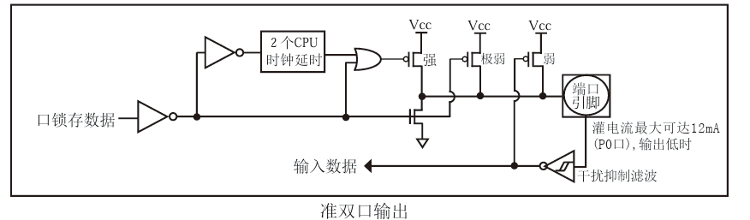

开漏输出：
需要上拉电阻
关闭所有上拉晶体管，只驱动下拉晶体管，下拉与准双向口下拉配置相同，因此只能输出低电平（吸收电流），和高阻状态。不能输出高电平（输也电流）

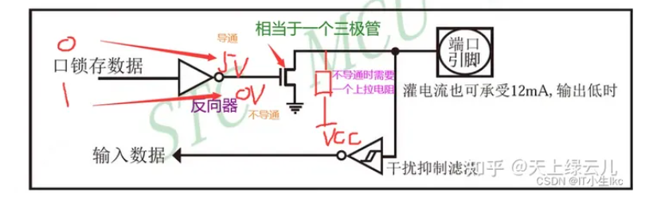

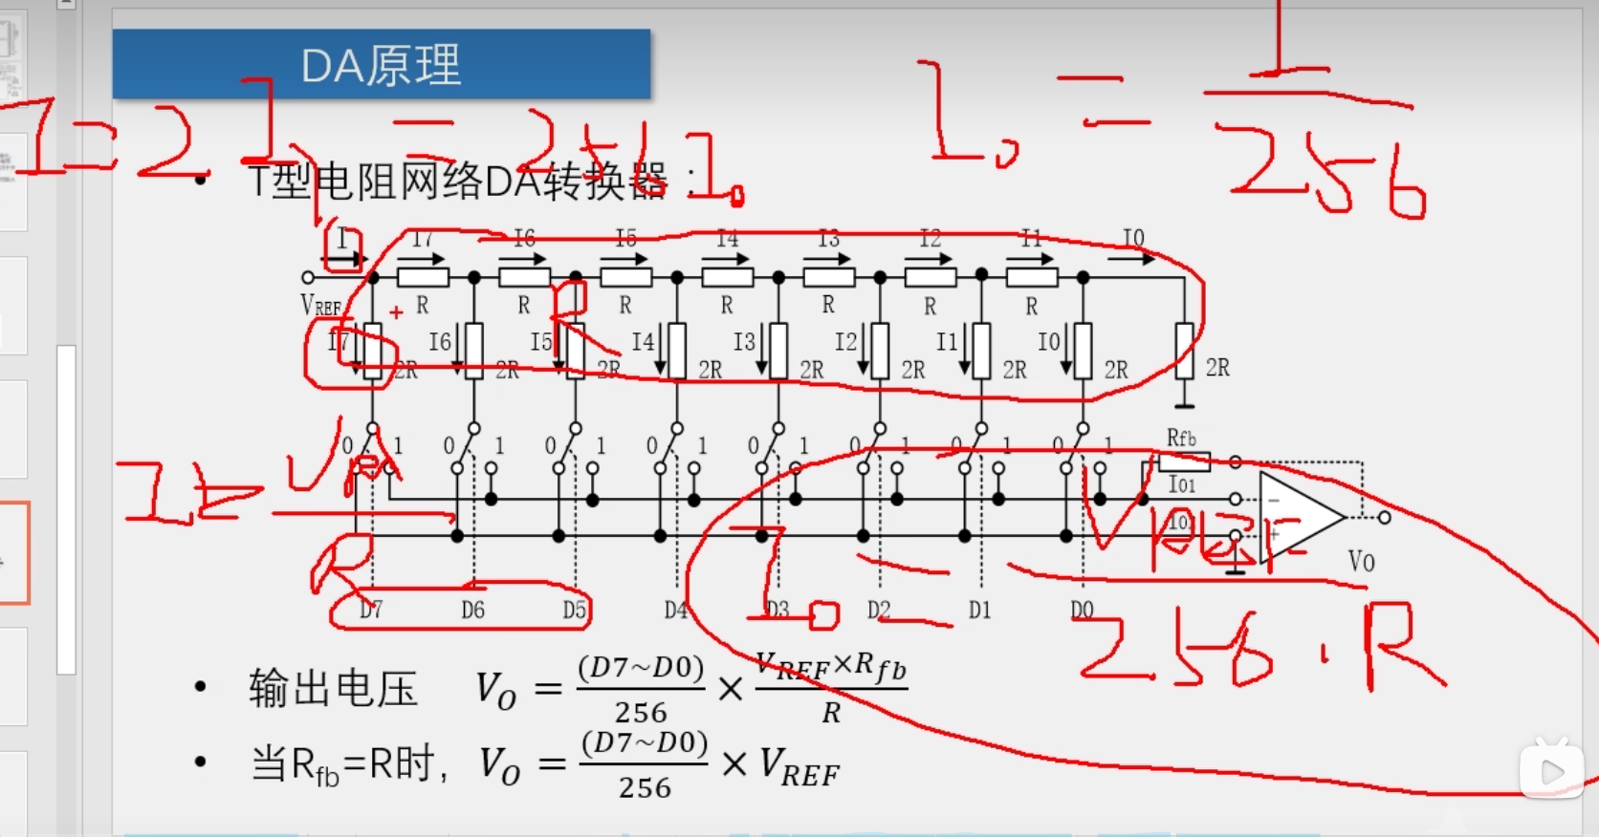

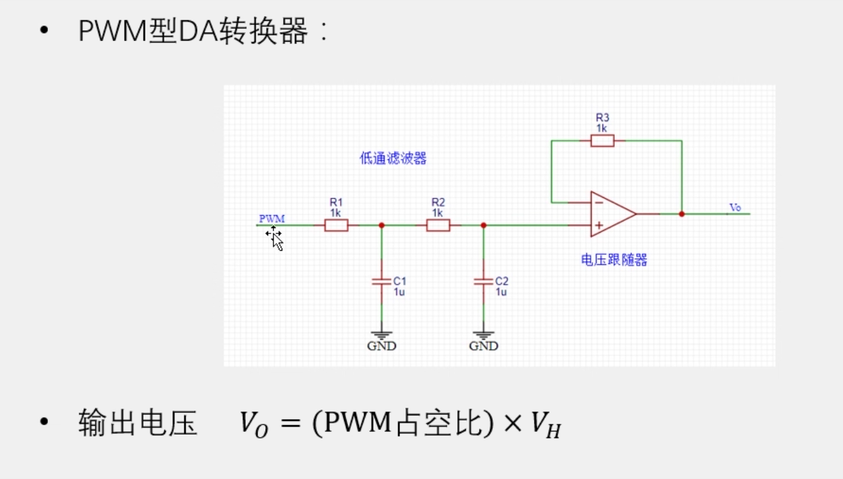
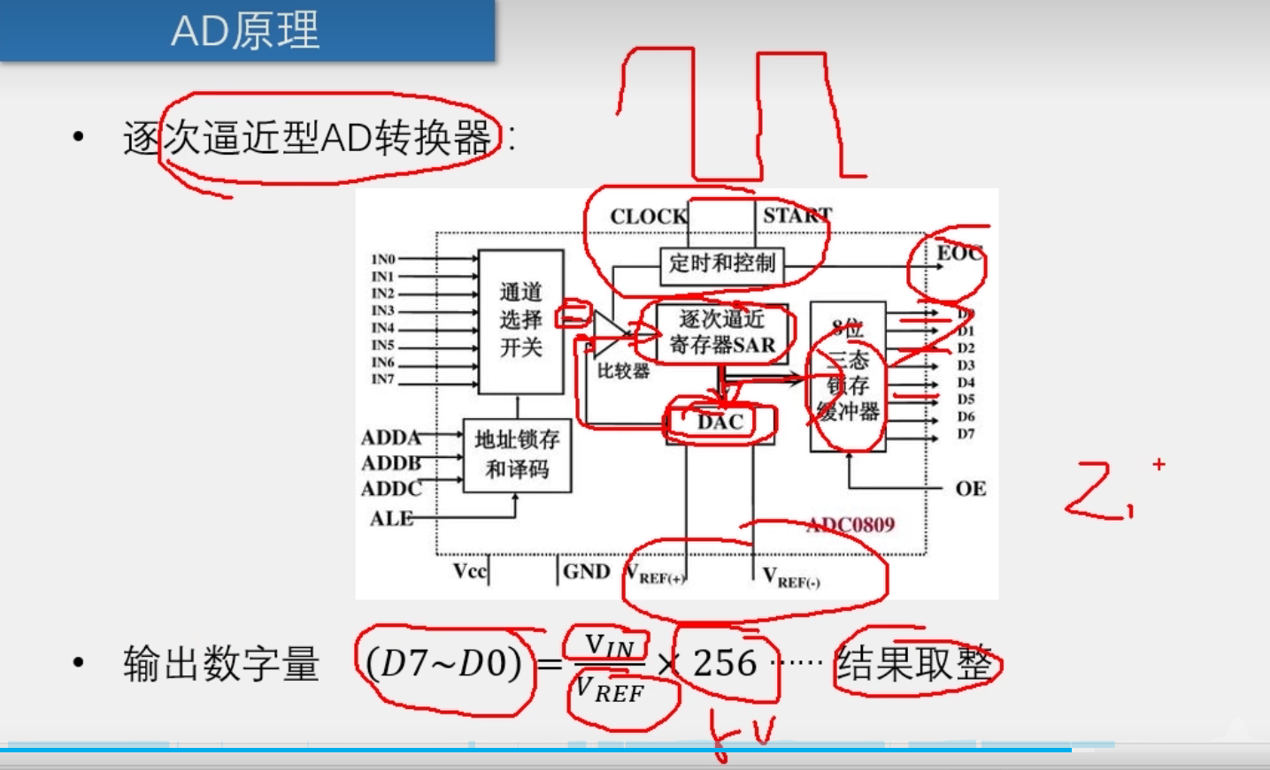
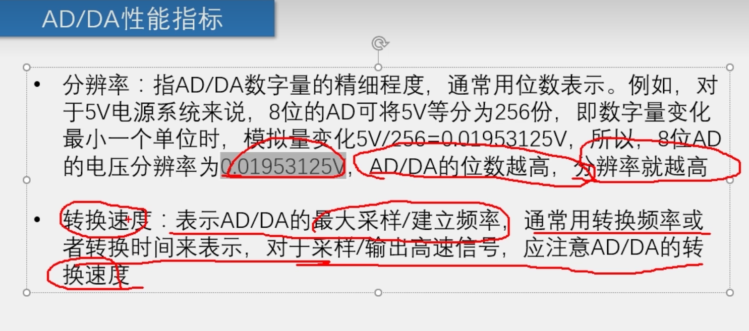

STC89C51RD系列单片机
1.EA非，内外程序存储器选择引脚
1.1单片机复位后，程序计数器 (PC)的内容为0000H，从0000H单元开始执行程序。
STC89C51RC/RD+单片机利用EA引脚来确定是访问片内程序存储器还是访问片外程序存储器。 当EA引脚接高电平时，对于STC89C51RC/RD+单片机首先访问片内程序存储器，当PC的内容超 过片内程序存储器的地址范围时，系统会自动转到片外程序存储器。

1.2如外部下拉到地,上电复位后单片机从外部开始执行程序

2.PSEN非，外部程序存储器选通信号输出引脚
2.1当单片机访问外部程序存储器时，PSEN输出负跳沿作为选通信号，此引脚接外部程序存储器的OE非端。

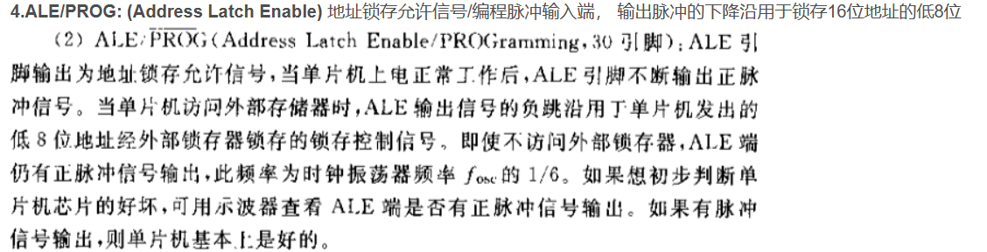

- FLASH和EEPROM的区别和相同点
3.1相同点，他们都是ROM,掉电数据不丢失，可重复电擦除
3.2区别
FLASH按块读取 EEPROM按字节读取
FLASH容量大M级，速度快 EEPROM容量小K级，512KB 以下
FLASH重新写入需要擦除，次数1万次 EEPROM重新写入不需要擦除100万次
FLASH 用作程序存储器 EEPROM用作数据存储器
3.3例子
W25Q128(FLASH) 128Mbit 16MByte
块：Block，每个块可以是32KB（8个扇区），64KB（16个扇区）
扇区：Sector，每个扇区4KB=16页
页：Page，每页256Byte（字节）
AT24C02(EEPROM) 2Kbit 256Byte

SG3525

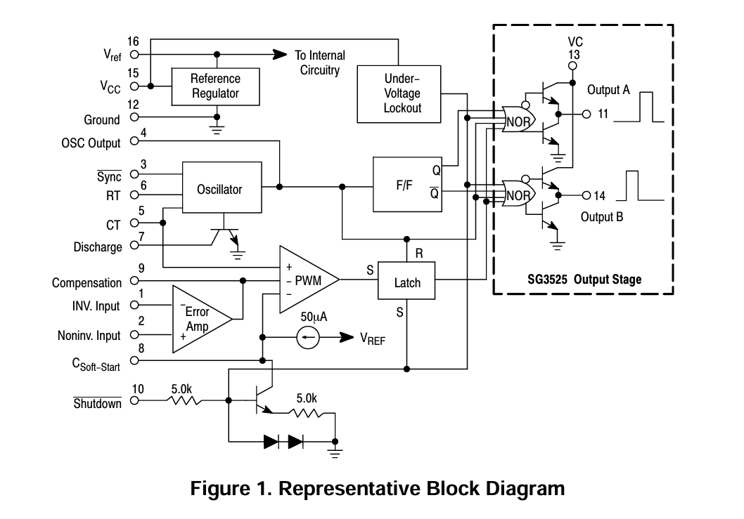
- 输出采用或非逻辑，在关断状态下，输出为低电平。
- 死区时间可编程，通过更改ct和discharge之间的电阻。
- Shutdown是高电平时输出关断OUTPUTA和OUTPUTB是低电平，接地时芯片正常工作。
- 调节输出信号占空比的方法
SG3525的占空比（Duty Cycle）由以下因素共同决定：
误差放大器输出电压（COMP引脚，脚9）：通过反馈环路控制占空比。
振荡器频率（RT、CT）：设置PWM的频率范围。
死区时间控制（脚5）：限制最大占空比。
连接反馈网络：
将输出电压或电流的反馈信号接入误差放大器的同相输入端（脚2，IN+）。
参考电压（如分压电阻）接入反相输入端（脚1，IN-）。
调节补偿网络：
在误差放大器输出端（COMP引脚，脚9）与地之间连接RC补偿网络（电阻+电容），用于稳定环路。
动态调整：
改变反馈信号的分压比例（如调整分压电阻），或调节补偿网络的参数（如电阻值），可改变COMP引脚的电压，从而调节占空比。

